Bài 3. TẦN SỐ GHÉP NHÓM. TẦN SỐ TƯƠNG ĐỐI GHÉP NHÓM
Thời gian thực hiện: 4 tiết

I. MỤC TIÊU

1. Về kiến thức, kĩ năng
- Thiết lập bảng tần số ghép nhóm, bảng tần số tương đối ghép nhóm.
- Vẽ biểu đồ để biểu diễn bảng tần số ghép nhóm, bảng tần số tương đối ghép nhóm.

2. Về năng lực
- Rèn luyện và phát triển năng lực toán học, đặc biệt là năng lực mô hình hóa toán học và năng lực giao tiếp toán học.
- Góp phần phát triển các năng lực chung như năng lực giao tiếp và hợp tác (qua việc thực hiện hoạt động nhóm,…), năng lực thuyết trình, báo cáo (khi trình bày kết quả của nhóm), năng lực tự chủ và tự học,…

3. Về phẩm chất
- Bồi dưỡng ý thức học tập hứng thú và nghiêm túc; khả năng làm việc theo nhóm.
- Góp phần giúp HS rèn luyện và phát triển các phẩm chất tốt đẹp (yêu nước, nhân ái, chăm chỉ, trung thực, trách nhiệm):
+ Tích cực phát biểu, xây dựng bài và tham gia các hoạt động nhóm;
+ Có ý thức tích cực tìm tòi, sáng tạo trong học tập; phát huy điểm mạnh, khắc phục các điểm yếu của bản thân;
+ Thông qua việc giải các bài toán đếm trong thực tế (biết số cách có thể thực hiện một công việc), HS có ý thức rèn luyện tính kế hoạch, trách nhiệm và chủ động trong thực hiện công việc.

II. THIẾT BỊ DẠY HỌC VÀ HỌC LIỆU

- Giáo viên:
+ Giáo án, bảng phụ, máy chiếu (nếu có),…
+ GV chuẩn bị phiếu hỏi về thời gian tự học mỗi tối của HS.

- Học sinh:
+ SGK, vở ghi, dụng cụ học tập.

III. TIẾN TRÌNH DẠY HỌC
- HOẠT ĐỘNG KHỞI ĐỘNG.
- Mục tiêu: Gợi động cơ, tạo tình huống xuất hiện bài toán ghép nhóm mẫu số liệu.
- Nội dung: GV tổ chức cho HS thu thập dữ liệu bằng trả phiếu hỏi.
- Sản phẩm: Câu trả lời của HS.
- Tổ chức hoạt động: HS làm việc nhóm, dưới sự hướng dẫn của GV.
Bước 1: Chuyển giao nhiệm vụ:
- GV chiếu hình ảnh Bảng 26 sgk
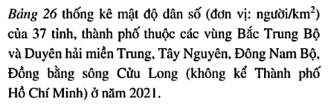 | 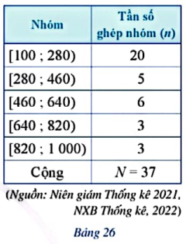
- GV đặt câu hỏi: Bảng 26 là loại Bảng thống kê như thế nào?
Bước 2: Thực hiện nhiệm vụ: HS suy nghĩ, thảo luận đưa ra câu trả lời.
Bước 3: Báo cáo, thảo luận: GV gọi một số HS đưa ra kết quả cho câu hỏi trên.
Bước 4: Kết luận, nhận định: GV ghi nhận kết quả của HS, trên cơ sở đó giới thiệu, kết nối HS vào bài học mới: "Ở bài 2, chúng ta đã tìm hiểu về bảng tần số và bảng tần số tương đối; cách lập bảng tần số và bảng tần số tương đối; Hôm nay các em sẽ tìm hiểu bài học:
Bài 3. Tần số ghép nhóm. Tần số tương đối ghép nhóm".
- HÌNH THÀNH KIẾN THỨC MỚI.
Hoạt động 1: Mẫu số liệu ghép nhóm.
- Mục tiêu: Nhận biết được cách tạo nhóm từ mẫu số liệu, hiểu được khái niệm nửa khoảng, độ dài nửa khoảng, đầu mút.
- Nội dung: HS thực hiện HĐ1 để rút ra khái niệm nửa khoảng, độ dài nửa khoảng, đầu mút.
- Sản phẩm: Lời giải của các câu hỏi trong hoạt động và ví dụ.
- Tổ chức thực hiện: HS hoạt động cặp đôi hoặc hoạt động cá nhân, dưới sự hướng dẫn của GV.
HOẠT ĐỘNG CỦA GV VÀ HS | SẢN PHẨM DỰ KIẾN
Bước 1: Chuyển giao nhiệm vụ:  - HS thực hiện lần lượt các yêu cầu trong HĐ1, trình bày vào bảng nhóm, GV gọi đại diện 2 – 3 cặp trình bày kết quả thảo luận.  - Từ kết quả HĐ1, GV dẫn dắt HS đến cách ghép nhóm các số liệu, nửa khoảng, độ dài nửa khoảng, cách xác định đầu mút trái, đầu mút phải.  - HS nhắc lại nội dung quy ước (SGK – tr25) và ghi lại vào vở.  - Học sinh thực hiện các yêu cầu của Ví dụ 1.  HS hoạt động cá nhân  - Học sinh thực hiện các yêu cầu Luyện tập 1.  HS hoạt động cặp đôi  Bước 3: Báo cáo, thảo luận:  - HS trả lời trình bày bảng, cả lớp nhận xét, GV đánh giá.  Bước 4: Kết luận, nhận định:  GV tổng quát, nhận xét quá trình hoạt động của các HS, cho HS nhắc lại các kiến thức trọng tâm về chuyển mẫu số liệu không ghép nhóm thành mẫu số liệu ghép nhóm. | I. Mẫu số liệu ghép nhóm.  HĐ1:  - Trong thống kê, ta quy ước:  ● Nửa khoảng [a ; b) là tập hợp các giá trị x của số liệu sao cho x ≥ a và x < b;  ● Độ dài nửa khoảng [a ; b) là b – a;  Ví dụ 1. SGK – tr25  Luyện tập 1: (SGK – tr25)  Trong mẫu số liệu đó, số liệu có giá trị nhỏ nhất là 6,6, số liệu có giá trị lớn nhất là 9,4. Vì thế, ta có thể chọn nửa khoảng [6,5 ; 9,5) sao cho giá trị của mỗi số liệu đều thuộc nửa khoảng [6,5 ; 9,5). Vì độ dài nửa khoảng [6,5 ; 9,5) bằng 9,5 – 6,5 = 3,0 nên ta có thể phân chia nửa khoảng đó thành năm nửa khoảng có độ dài bằng nhau là: [6,5 ; 7,1), [7,1 ; 7,7), [7,7 ; 8,3), [8,3 ; 8,9), [8,9 ; 9,5).  Vậy ta có thể ghép nhóm mẫu số liệu đã cho theo năm nhóm ứng với năm nửa khoảng đó.  Kết luận:  Để chuyển mẫu số liệu không ghép nhóm thành mẫu số liệu ghép nhóm, ta có thể thực hiện như sau:  ● Tìm nửa khoảng [a ; b) sao cho giá trị của số liệu trong mẫu số liệu đều thuộc  nửa khoảng [a ; b).  ● Ta thường phân chia nửa khoảng [a ; b) thành các nửa khoảng có độ dài bằng nhau
Hoạt động 2: Tần số ghép nhóm. Bảng tần số ghép nhóm.
- Mục tiêu: Nhận biết được khái niệm tần số ghép nhóm và lập được bảng tần số tương đối ghép nhóm.
- Nội dung: HS thực hiện HĐ1 để rút ra khái niệm tần số ghép nhóm và bảng tần số tương đối ghép nhóm.
- Sản phẩm: Lời giải của các câu hỏi trong hoạt động và ví dụ.
- Tổ chức thực hiện: HS hoạt động nhóm hoặc cá nhân, dưới sự hướng dẫn của GV.
HOẠT ĐỘNG CỦA GV VÀ HS | SẢN PHẨM DỰ KIẾN
Bước 1: Chuyển giao nhiệm vụ:  - HS thực hiện lần lượt các yêu cầu trong HĐ2, trình bày vào bảng nhóm, GV gọi đại diện nhóm trình bày kết quả thảo luận.  - Từ kết quả HĐ2, GV dẫn dắt HS đến khái niệm tần số ghép nhóm, bảng tần số ghép nhóm.  - HS nhắc lại nội dung trọng tâm (SGK – tr28) về tần số ghép nhóm.  - HS nêu cách lập bảng tần số ghép nhóm.  - Học sinh thực hiện các yêu cầu của Ví dụ 2.  HS hoạt động cặp đôi.  - Học sinh thực hiện các yêu cầu Luyện tập 2.  HS hoạt động cá nhân  Bước 3: Báo cáo, thảo luận:  - HS trả lời trình bày bảng, cả lớp nhận xét, GV đánh giá.  Bước 4: Kết luận, nhận định:  - GV tổng quát, nhận xét quá trình hoạt động của các HS, cho HS nhắc lại các kiến thức trọng tâm về khái niệm tần số ghép nhóm, bảng tần số ghép nhóm.  - GV nếu nhận xét:  + Tần số của một nhóm phản ánh số lượng số liệu trong mẫu số liệu thuộc vào nhóm đó.  + Sử dụng biểu đồ tần số ghép nhóm  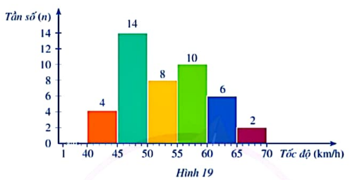 | II. Tần số ghép nhóm. Bảng tần số ghép nhóm.  HĐ2:  Có 5 số liệu thuộc nhóm 1. Ta gọi $n_{1}=5$ là tần số ghép nhóm (gọi tắt là tần số) của nhóm 1  Kết luận 1: Trong một mẫu số liệu ghép nhóm, tần số ghép nhóm (hay tần số) của một nhóm số số liệu trong mẫu số liệu thuộc vào nhóm đó. Tần số của nhóm 1, nhóm 2, …nhóm m kí hiệu lần lượt là $n_{1}$, $n_{2}$, …, $n_{m}.$  Kết luận 2:  Để lập bảng tần số ghép nhóm ở dạng bảng ngang, ta có thể làm như sau:  Bước 1: Xác định các nhóm của mẫu dữ liệu ghép nhóm và tìm tần số của mỗi nhóm đó.  Bước 2: Lập bảng gồm 2 dòng và một số cột theo thứ tự từ trên xuống dưới, ta lần lượt ghi:  - Cột đầu tiên: Nhóm, Tần số (n);  - Các cột tiếp theo lần lượt ghi tên nhóm và tần số của nhóm đó;  - Cột cuối cùng: Cộng, N = ….  Ví dụ 2: (SGK – tr27).  Luyện tập 2: (SGK – tr27).  Nhóm Tần số (n)  [30 ; 40) 5  [40 ; 50) 6  [50 ; 60) 6  [60 ; 70) 4  [70 ; 80) 3  [80 ; 90) 6  Cộng N = 30  - Nhận xét:
Hoạt động 3: Tần số tương đối ghép nhóm. Bảng tần số tương đối ghép nhóm. Biểu đồ tần số tương đối ghép nhóm.
- Mục tiêu: HS nhận biết biểu đồ tần số tương đối ghép nhóm, lập được bảng tần số tương đối ghép nhóm và lập được biểu đồ tần số tương đối ghép nhóm của một dãy dữ liệu cho trước.
- Nội dung: HS thực hiện HĐ2.
- Sản phẩm: Lời giải của các câu hỏi trong hoạt động và ví dụ.
- Tổ chức thực hiện: HS hoạt động cá nhân và nhóm, dưới sự hướng dẫn của GV.
Hoạt động 3.1: Tần số tương đối ghép nhóm. Bảng tần số tương đối ghép nhóm.
HOẠT ĐỘNG CỦA GV VÀ HS | SẢN PHẨM DỰ KIẾN
Bước 1: Chuyển giao nhiệm vụ:  - HS thực hiện lần lượt các yêu cầu trong HĐ3, trình bày vào bảng nhóm, GV gọi đại diện nhóm trình bày kết quả thảo luận.  - Từ kết quả HĐ3, GV dẫn dắt HS đến khái niệm tần số tương đối ghép nhóm.  Từ kết quả HĐ3, GV dẫn dắt HS đến cách lập bảng tần số tương đối ghép nhóm.  - HS nhắc lại nội dung trọng tâm (SGK – tr29) về tần số tương đối ghép nhóm và cách lập bảng tần số tương đối ghép nhóm.  - Học sinh thực hiện các yêu cầu của Ví dụ 3.  HS hoạt động cặp đôi.  - Học sinh thực hiện các yêu cầu Luyện tập 3.  HS hoạt động cá nhân  Bước 3: Báo cáo, thảo luận:  - HS trả lời trình bày bảng, cả lớp nhận xét, GV đánh giá.  Bước 4: Kết luận, nhận định:  - GV tổng quát, nhận xét quá trình hoạt động của các HS, cho HS nhắc lại các kiến thức trọng tâm về tần số tương đối ghép nhóm và cách lập bảng tần số tương đối ghép nhóm..  - GV nếu nhận xét: | 1. Tần số tương đối ghép nhóm và bảng tần số tương đối ghép nhóm.  HĐ3:  - Tỉ số phần trăm của tần số $n_{1}=5$ và N = 40 là: $\frac{5.100}{40}\%$ = 12,5%  Kết luận 1:  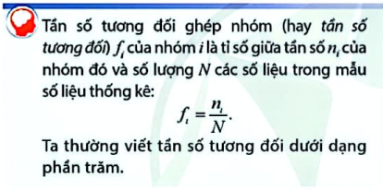  Kết luận 2:  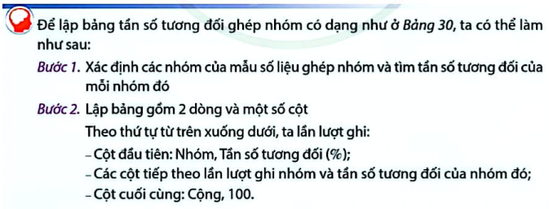  Ví dụ 3: (SGK – tr30).  Luyện tập 3:  Nhóm Tần số tương đối (%)  [30 ; 40) 17  [40 ; 50) 20  [50 ; 60) 20  [60 ; 70) 13  [70 ; 80) 10  [80 ; 90) 20  Cộng 100  - Nhận xét:  Đối với một mẫu số liệu ghép nhóm, tần số tương đối của một nhóm phản ánh nhóm đó chiếm bao nhiêu phần trăm trong tổng thể thống kê.
Hoạt động 3.2: Biểu đồ tần số tương đối ghép nhóm.
HOẠT ĐỘNG CỦA GV VÀ HS | SẢN PHẨM DỰ KIẾN
Bước 1: Chuyển giao nhiệm vụ:  Nhiệm vụ 1:  - HS thực hiện lần lượt các yêu cầu trong HĐ4, trình bày vào bảng nhóm, GV gọi đại diện nhóm trình bày kết quả thảo luận.  - Từ kết quả HĐ4, GV dẫn dắt HS đến vẽ biểu đồ tần số tương đối ghép nhóm ở dạng biểu đồ cột của một mẫu số liệu ghép nhóm  - HS nhắc lại nội dung trọng tâm về vẽ biểu đồ tần số tương đối ghép nhóm ở dạng biểu đồ cột của một mẫu số liệu ghép nhóm  - Học sinh thực hiện các yêu cầu của Ví dụ 4.  HS hoạt động cá nhân.  Nhiệm vụ 2:  - HS thực hiện lần lượt các yêu cầu trong HĐ5, trình bày vào bảng nhóm, GV gọi đại diện nhóm trình bày kết quả thảo luận.  - Từ kết quả HĐ5, GV dẫn dắt HS đến vẽ biểu đồ tần số tương đối ghép nhóm ở dạng biểu đồ đoạn thẳng của một mẫu số liệu ghép nhóm  - HS nhắc lại nội dung trọng tâm về vẽ biểu đồ tần số tương đối ghép nhóm ở dạng biểu đồ đoạn thẳng của một mẫu số liệu ghép nhóm  - Học sinh thực hiện các yêu cầu của Ví dụ 5.  HS hoạt động cặp đôi.  - Học sinh thực hiện các yêu cầu Luyện tập 3(SGK – tr33). HS hoạt động nhóm.  Bước 3: Báo cáo, thảo luận:  - HS trả lời trình bày bảng, cả lớp nhận xét, GV đánh giá.  Bước 4: Kết luận, nhận định:  - GV tổng quát, nhận xét quá trình hoạt động của các HS, cho HS nhắc lại các kiến thức trọng tâm về cách lập biểu đồ tần số tương đối ghép nhóm. | 2. Biểu đồ tần số tương đối ghép nhóm.  HĐ4:  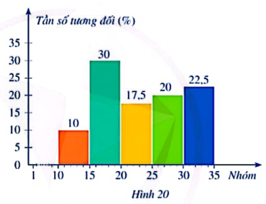  Kết luận 1:  Để vẽ biểu đồ tần số tương đối ghép nhóm ở dạng biểu đồ cột của một mẫu số liệu ghép nhóm, ta có thể thực hiện các bước sau:  Bước 1: Lập bảng tần số tương đối ghép nhóm của mẫu số liệu ghép nhóm đã cho.  Bước 2: Vẽ biểu đồ cột biểu diễn số liệu thống kê trong bảng tần số tương đối ghép  nhóm nhận được ở Bước 1  Ví dụ 4: (SGK – tr31; 32).  HĐ5:  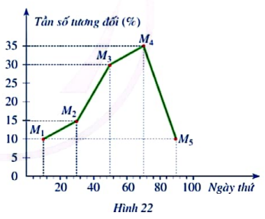  Kết luận 2:  Để vẽ biểu đồ tần số tương đối ghép nhóm ở dạng biểu đồ đoạn thẳng của một mẫu số liệu ghép nhóm, ta có thể thực hiện các bước sau:  Bước 1: Lập bảng tần số tương đối ghép nhóm của mẫu số liệu ghép nhóm đã cho.  Bước 2: Vẽ biểu đồ đoạn thẳng biểu diễn số liệu thống kê trong bảng tần số tương đối ghép nhóm nhận được ở Bước 1  Ví dụ 5: (SGK – tr33).  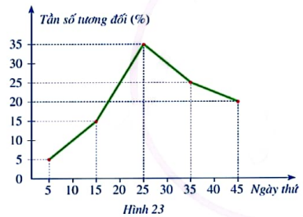  Luyện tập 3: (SGK – tr33).  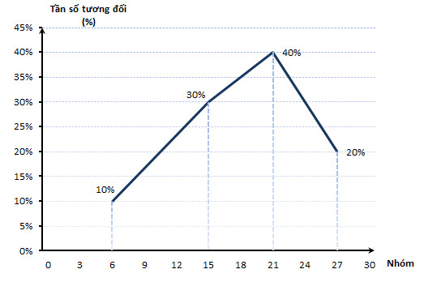
- HOẠT ĐỘNG LUYỆN TẬP – VẬN DỤNG
- Mục tiêu: Củng cố tìm tần số ghép nhóm, lập bảng tần số ghép nhóm, tìm tần số tương đối ghép nhóm, lập bảng tần số tương đối ghép nhóm cách vẽ biểu đồ cột, biểu đồ đoạn thẳng biểu diễn bảng tần số tương đối ghép nhóm.
- Nội dung: HS thực hiện bài 1, bài 2 SGK – tr33; 34.
- Sản phẩm: Lời giải của bài 1, bài 2 SGK – tr33; 34.
- Tổ chức thực hiện: HS hoạt động cá nhân, dưới sự hướng dẫn của GV.
HOẠT ĐỘNG CỦA GV VÀ HS | SẢN PHẨM DỰ KIẾN
Bước 1: Chuyển giao nhiệm vụ:  Nhiệm vụ 1:  - HS thực hiện lần lượt các yêu cầu trong Bài 1, trình bày vào bảng nhóm, GV gọi đại diện nhóm trình bày kết quả thảo luận.  Nhiệm vụ 2:  - HS thực hiện lần lượt các yêu cầu trong Bài 2, trình bày vào bảng nhóm, GV gọi đại diện nhóm trình bày kết quả thảo luận.  Bước 3: Báo cáo, thảo luận:  - HS trả lời trình bày bảng, cả lớp nhận xét, GV đánh giá.  Bước 4: Kết luận, nhận định:  - GV tổng quát, nhận xét quá trình hoạt động của các HS, cho HS nhắc lại các kiến thức trọng tâm của bài học. | Bài 1: (SGK – tr33).  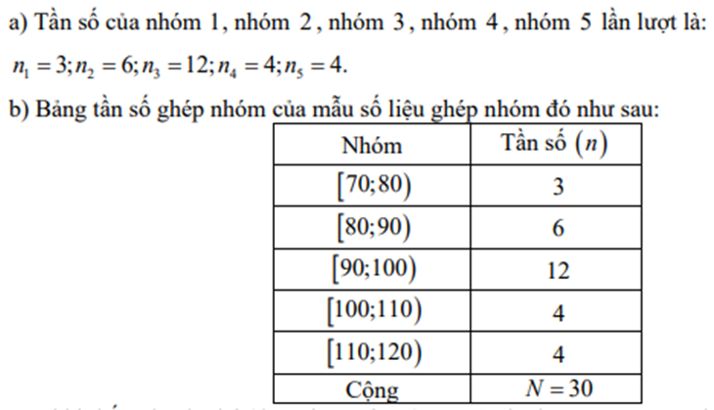  Bài 2: (SGK – tr34).  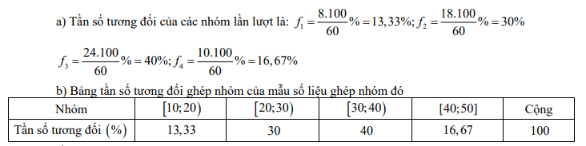  c)  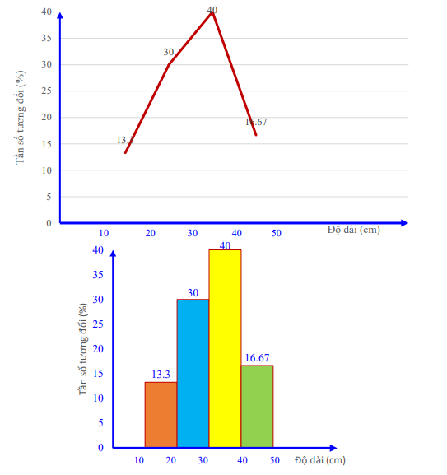
- HOẠT ĐỘNG HƯỚNG DẪN VỀ NHÀ.
GV tổng kết lại nội dung bài học và dặn dò công việc ở nhà cho HS.
- GV tổng kết lại các kiến thức trọng tâm của bài học.
- Nhắc HS ôn tập các nội dung đã học: Cách lập bảng tần số ghép nhóm và bảng tần số tương đối ghép nhóm; cách vẽ biểu đồ tần số tương đối ghép nhóm.
- Giao cho HS làm bài 3; 4 trang 34 trong SGK.
- Nhắc HS đọc trước và chuẩn bị cho “Bài 4: Phép thử ngẫu nhiên và không gian mẫu. Xác suất của biến cố”.

